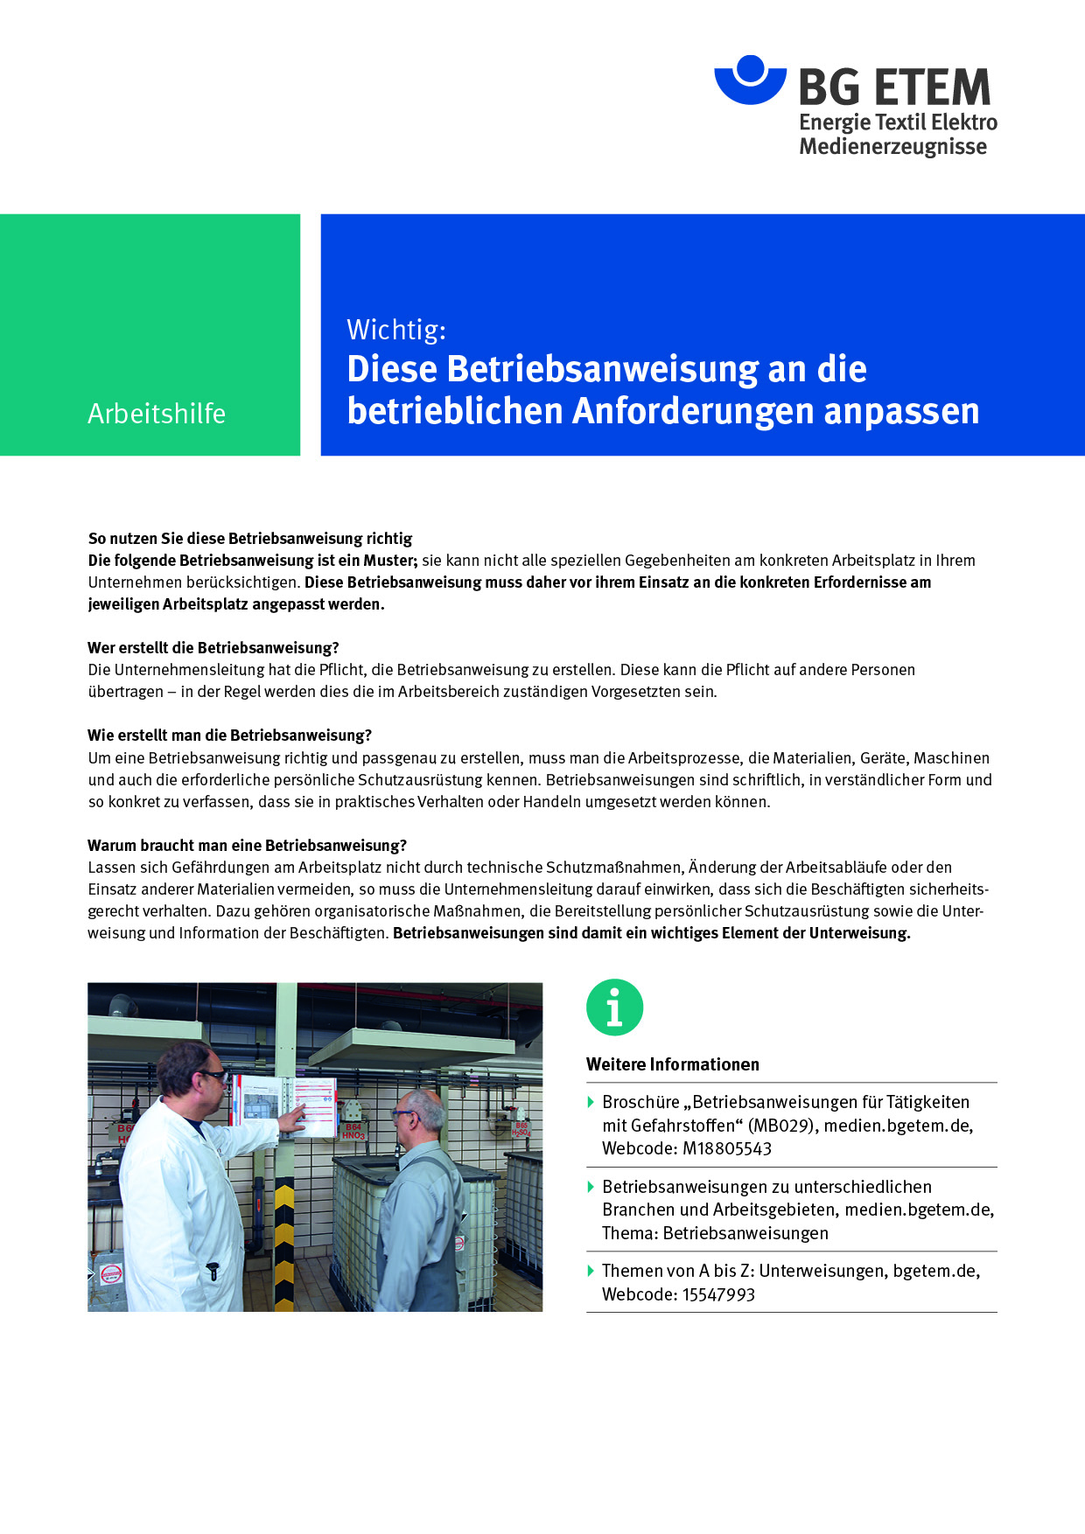

Firma:  Arbeitsbereich:  Verantwortlich: ______________________  Unterschrift |  |  | Betriebsanweisung  Diese Muster-Betriebsanweisung muss vor Verwendung an die tatsächlichen Betriebs-verhältnisse angepasst werden.  Arbeitsplatz: Zuschnitt  Tätigkeit: Zuschneiden |   Stand:  B212

Anwendungsbereich
Bedienen von Stoßmessermaschinen

Schutzmaßnahmen und Verhaltensregeln
 |  | - Vor dem Zuschnitt die Fingerschutzeinrichtung in Schutzstellung bringen,  das heißt bis kurz über die Ware absenken.  Die Verstelleinrichtung muss leichtgängig sein.  - Beim Ansetzen und Schneiden niemals die Hand unmittelbar vor dem Messer  führen.  - Beim Schneiden von Kettenhandschuh tragen.  - Schablonen, Schiebehilfen und Anschlaglineale beim Herausschneiden von Kleinteilen benutzen.  - Gleitfähigkeit (Laufrollen) arbeitstäglich prüfen. Schwergängigkeit dem  Vorgesetzten melden.  - Nach Beendigung der Schneidarbeiten die Messerverdeckung vollständig  absenken.  - Beim Verlassen des Arbeitsplatzes Maschine vollständig ausschalten.  - Maschine sicher und standfest abstellen.

Verhalten bei Störungen
 | - Aufgetretene Mängel und Funktionsstörungen sofort melden.

Verhalten bei Unfällen, Erste Hilfe
 | - Maschine abschalten und sichern.  - Erste Hilfe leisten (Druckverband, Abbinden wenn nötig).  - Umgehende Rettung einleiten Notruf: Ersthelfer:

